與實物等大 動物園(1)
文/高岡昌江 圖/柏園晃夫
翻譯/宋碧華
出版社/臺灣麥克公司
年 班 號 姓名:
這本書中的照片，全是動物真實的尺寸，現在請你跟動物們一起來玩｢超級比一比｣吧！
1.誰有貓熊眼？ □ 貓熊 □ 我自己
(貓熊眼睛周圍有大大的黑斑，你的眼睛周圍也有大大的黑斑嗎？)
2.誰的牙齒粗又長？ □ 老虎 □ 我自己
(老虎張開嘴，就會露出又長又粗大犬齒，請把你的嘴巴張得大大的，比一比誰的犬齒粗又長？)
3.誰是長舌公(婆) ？ □ 長頸鹿 □ 我自己
(長頸鹿具有長長的舌頭，請比一比誰的舌頭長呢？)
4.誰是憋氣大王？ □ 駱駝 □ 我自己
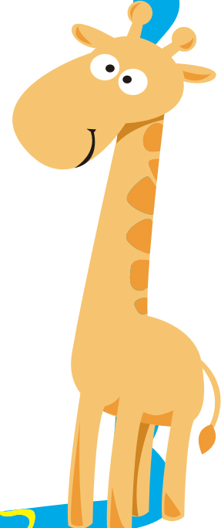
(駱駝的鼻孔可以緊緊關閉，請你試試看可以緊緊關閉鼻孔嗎？駱駝和你自己，到底誰是憋氣大王呢？)
5.你還想跟哪種動物比一比呢？
(例如跟樹懶比比看，誰是慢吞吞大王)

